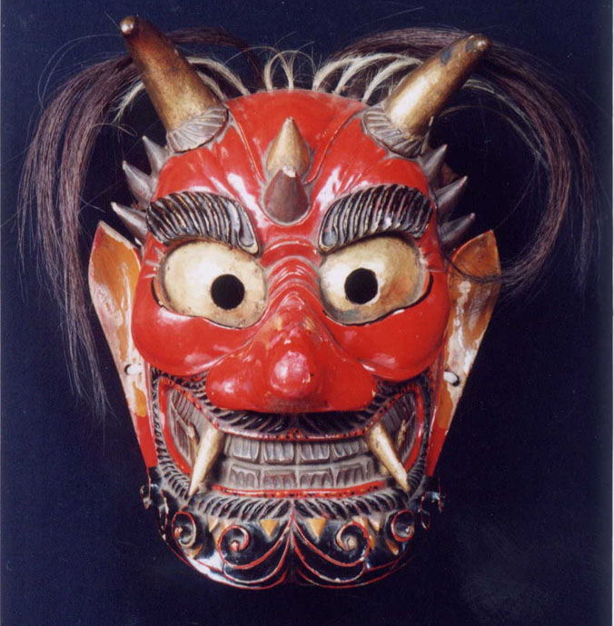


- 愛知県東部の北設楽郡（２町１村）は面積が名古屋市の１.６倍・人口は12,000人
です。山林が90％を越えます。終戦直後のベビーブーム時の人口がピークで現在
は約1／3に減りました。豊根村では「花祭」(重要無形民俗文化財)が一つ消え、
東栄町では７つの小学校が一つに統合されました。「山」の豊な自然や文化が消
えそうです。
- 一方「都会」は人口が密集し、高層ビルが立ち並び、「息苦しいよね？」と思うこと
があります。東栄町を舞台に伝統のお祭りや山の暮らし、自然を山の方々の案内
で体験交流し、「山」と「都会」の理解を深めます。
■「山では心も身体も洗われるようだ」というのは事実で、「山」は血圧を下げストレスを解消し、心身ともに人を健康にする効果があります。「健康」コース」は、山歩き・山しごと・間伐材など山の資源を採取し加工したり、健康料理などを体験します。「花祭」コースは、布川（ふかわ）地区で舞や囃子の稽古などを見学したり花祭の準備や本番のお手伝いをしながら体験交流します。山のくらしや夜空･星空を満喫します。
■このような体験交流を通して、山と都会のいい関係づくりのためのアイデアや事業モデルを開発します。山と都会の交流に積極的に参加頂ける方を募集しています。 参加者募集！ （＊上の写真は布川の榊鬼）

「健康」コース プログラム内容（1泊2日×3回）
第1回 花祭の原点「白山神社」の祭を山登り見学―
12月9日(土)・10日(日) ―終了しました。
第2回 「山仕事・工作」体験と「藤蔓等山の資源採り」 2月17日(土)・18日（日）
集合 2月17日 9：30「千代姫荘」。（10：00現場へ移動）
宿泊 「千代姫荘」
解散 2月18日 14：00
■内容 間伐や枝打ちなどの山仕事体験・木工細工、藤蔓採りや藤蔓リースづくりなどを体験。民俗資料館で昔の生活用具などにもふれます。
第3回 「山の食材と料理」と「花祭」（裏方等）体験
3月3日(土)・4日（日）
集合 3月3日 11：00 （東栄グリーンハウス）13：00移動
宿泊（3月3日祭終了後に就寝します。）
解散 3月4日 14：00
■内容 山の健康食材で調理を体験、花祭本番に参加しお手伝い交流します。

「花祭」コース プログラム内容（1泊2日×3回）
第1回 「花祭のお話と現地見学と交流（布川地区）」
2月10日(土)・11日（日）
集合 2月10日 10：00「千代姫荘」（10：30現地へ移動）
宿泊 「千代姫荘」 ／ 解散 2月11日14：00
第2回 「花祭」の準備手伝いや稽古の見学・練習体験 2月24日(土)・25日（日）
集合 2月24日 10：00「千代姫荘」。（13：00現地へ移動）
宿泊 「千代姫荘」 ／ 解散 2月25日 14：00
■内容 布川地区で花祭の準備のお手伝や稽古の見学・交流体験をします。
第3回 「花祭」本番の（見学・お手伝い等）体験
3月3日(土)・4日（日）
集合 3月3日 11：00 （東栄グリーンハウス）13：00移動
宿泊（3月3日祭終了後に就寝します。）
解散 3月4日 14：00
■内容 布川地区で花祭のお手伝いや見学交流をします。

■「千代姫荘」（東栄町大字中設楽字西向13-3 電話0536（76）0489 ＊宿泊予約は、一括主催者側で行います。
【公共交通】ＪＲ飯田線で東栄駅下車、町営バスで「役場前」（15分程度）下車、そこから徒歩40分。
【車の場合】東名「豊川インター」からＲ151号線で1時間強、中設楽交差点を左折してすぐ。
■「東栄グリーンハウス」（東栄町大字本郷字大森1 電話0536（76）1266 ＊宿泊予約は、一括主催者側で行います。
【公共交通】ＪＲ飯田線で東栄駅下車、町営バスで「本郷」（10分程度）下車、そこから徒歩１０分。
【車の場合】東名「豊川インター」からＲ151号線で1時間、新本郷トンネルを通過し、1つ目の信号（「本郷」）手前50ｍを右折し500ｍ。

●実行委員長（森田昭夫東栄町長）、●副〃（鈴木盈宏トヨタボランティアセンター所長）、●〃 （黍嶋久好愛知大学三遠南信地域連携センター研究員）
- 主催 実行委員会（東栄町・ＮＰＯ法人ボランタリーネイバーズ、ほか）
電話 東栄町：０５３６（７６）０５０２／ネイバーズ：０５２（９７９）６４４６

体験交流実施期間：平成18年12月～平成19年3月

■資格・対象／定員
●専門的な資格は問いません。山と都会のいい関係づくりが必要だと考え、積極的に意見交換や実践活動に参加して頂ける方ならどなたでもどの地域からでも参加頂けます。
＊家族参加大歓迎です。（但し、間伐材伐採など山仕事は小学生以上が条件です。）
●それぞれ単発講座の参加も可能です。但し、コースを通してご参加いただける方やプロジェクト終了後も継続的に交流活動に参加頂ける方優先で受け付けます。
●定員は各回20名程度。 希望者多数の場合は、申込書を元に選考させていただきます。
■参加費等費用について
●参加費は無料。 但し、交通費・宿泊費・食費等は自費負担。参加当日精算。キャンセルは発生した実費請求。
●宿泊費（1泊：5,000円程度）＋食費（朝1000円・昼1000円・夕3000円程度）、計１０,000円程度予定。
＊東栄町交流促進センター「千代姫荘」を宿所（電話0536-76-0489）。＊第3回（３月3日・4日）だけ別場所予定。
■応募の手続き
●本募集要項下段にある申込書にご記入の上、お申込ください。（申込期限は、１週間前程度。）
ＦＡＸ、Email、郵送いずれでも結構です。申込書の内容に沿って必要事項を記入し送信（送付）下さい。
●受付の諾否は、申込到着の数日後を目途にその都度連絡いたします。
●コース通しでの申込や両方のコースに申込むことも可能です。
■申込先・問合せ先
実行委員会事務局（NPO法人ボランタリーネイバーズ 電話：052（979）6446）
FAX：052-979-6448 Email： vns@npo-jp.net 郵送：461-8501名古屋市東区東桜2-18-3-702
●募集要項･申込書は、右記のホームページでダウンロードできます。 http://www.vns.npo-jp.net/（ネイバーズ）
●東栄町の地理や施設案内は、ホームページで http://www.town.toei.aichi.jp/

申込書 ＊お名前、住所、年齢は、「行事保険」に加入するため必要です。必ずご記入下さい。
参加希望
(○印付記)健康第１回（終了）第2回（2月17・18日）第3回（3月3・4日）花祭第１回（2月10・11日）第2回（2月24・25日）第3回（3月3・4日）お名前電話年齢 歳住所（〒）所属又は職業Email該当項目を○で囲って下さい。

参加の動機や交流事業への関心などをお書き下さい。
・今後も交流活動に参加希望 ・（自分の）地元で情報発信する

内閣府市民活動団体等支援総合事業 ｢花祭りの里」交流
｢健康コース｣・｢花祭コース」参加者募集要綱・申込書

